**Приложение № 3**

**Советы для записи аудиокниги** *(для информации)*

1. Для записи выбирайте самое тихое место и самое тихое время суток. Закройте двери, выключите бытовую технику, занавесьте окна и подложите под компьютер что-нибудь мягкое (например, полотенце).

2. Пробным путем отрегулируйте чувствительность микрофона так, чтобы внешние шумы записывались по минимуму.

3. Если ваш микрофон крепится к наушникам, найдите положение, при котором дыхание не будет бить в микрофон.

4. Микрофон не должен стоять на голой поверхности. Подложите под него поролон или свернутую в несколько слоев ткань.

5. Не прерывайтесь во время записи. Если вы слышите посторонний шум, например, гавканье собаки, лучше подождать и повторить испорченную фразу заново. Так будет легче редактировать звуковую дорожку, потому что условия записи будут сохранены.

6. Сначала нажмите кнопку записи, потом подождите несколько секунд и только после этого начинайте чтение. То же самое касается завершения работы: произносим последнюю фразу, ждем, выключаем запись. Это требуется для того, чтобы программа записи не обрезала начало и окончание фразы.

7. Называйте все файлы с записями по одному принципу — чтобы вам потом не запутаться, что есть что. Например, файлы с аудиокнигой «Мечта» могут выглядеть так: 01-1-mechta, 01-2-mechta и т.п., где «01» — это номер главы, а вторая цифра — номер аудиофайла.

8. В качестве записывающего устройства можно использовать: микрофон с компьютером, диктофон, телефон, видеокамеру, фотоаппарат с видеозаписью, записывающий плеер.

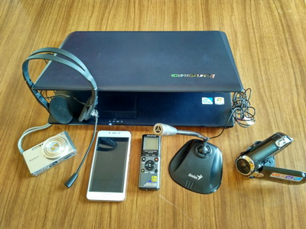

**Как сделать аудиозапись на компьютере**

Сделать аудиозапись у себя на компьютере можно с помощью встроенной в Windows 7 программы «Звукозапись» и микрофона. На современных материнских платах (большинстве по крайне мере) имеется специальный порт, куда можно подключить микрофон и начать им пользоваться.

Если это так, то ваш компьютер может спокойно начать записывать любые создаваемые вами звуки. Для записи аудиофайла следуйте следующим шагам:

1. Подключаем наш микрофон к порту на компьютере. В большинстве случаев микрофон имеет стандартный штекер, диаметром 3.5 мм. В основном выход для микрофона расположен там же, где установлен вход для подключения внешних колонок. Хочу заметить, что некоторые микрофоны могут подключаться через USB-порт.

2. Нажимаем «Пуск», выбираем «Все программы», затем «Дополнительно» и нажимаем «Аудиозапись», откроется программа звукозаписи.

3. Нажимаем кнопкой «Начать запись» слева. После того как нажмем на кнопку, кнопка поменяется на «Завершить запись». Как тока вы закончите, нажмите на эту же самую кнопочку.

4. Как только вы нажали кнопочку «Завершить запись» всплывает окошко, в котором вы видите предложение дать название нового аудиофайла. Если вы захотите все же продолжить запись, то кликните по кнопке «Отмена», а затем нажмите «Продолжить запись».

**Советы для чтеца аудиокниги**

1. Не торопитесь при чтении. Скороговорка и монотонный ритм убивает аудиокнигу.

2. Громкость вашего голоса должна быть примерно одинаковой — даже если по сюжету положено кричать или шептать.

3. Когда вы читаете достаточно долго, у вас пересыхает во рту, и в результате в записи появляется ненужное чмоканье. Чтобы избежать этого, глотните чего-нибудь кислого — например, апельсинового сока.

**Какова продолжительность звучания книги?**

В среднем одна страница текста равна 5 минутам чтения диктором. То есть обычная книга в 200 страниц будет представлять собой озвученную книгу продолжительностью около 16 часов.